绝密☆启用前
2011年普通高等学校招生全国统一考试（福建卷）
数学（理工农医类）
本试卷分第Ⅰ卷（选择题）和第Ⅱ卷（非选择题）两部分，第Ⅰ卷1至2页，第Ⅱ卷第3至6页。第Ⅱ卷第21题为选考题，其他题为必考题。满分150分。
注意事项：
- 答题前，考生务必在试题卷、答题卡规定的地方填写自己的准考证号、姓名。考生要认真核对答题卡上粘贴的条形码的“准考证号，姓名”与考生本人准考证号，姓名是否一致。
- 第Ⅰ卷每小题选出答案后，用2B铅笔把答题卡上对应题目的答案标号涂黑，如需改动，用橡皮擦干净后，再选涂其他答案标号，第Ⅱ卷用0.5毫米黑色签字笔在答题卡上书写作答，在试题卷上作答，答案无效。
- 考试结束，考生必须将试题卷和答题卡一并交回。
参考公式：
样本数据x₁,x₂,…，x_{a}的标准差 锥体体积公式
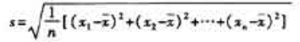
其中为样本平均数 其中S为底面面积，h为高
柱体体积公式 球的表面积，体积公式
V=Sh
其中S为底面面积，h为高 其中R为球的半径
第Ⅰ卷（选择题 共50分）
- 选择题：本大题共10小题，每小题5分，共50分，在每小题给出的四个选项中，只有一项是符合题目要求的。
- i是虚数单位，若集合S=，则
A. B. C. D.
2.若aR，则a=2是（a-1）（a-2）=0的
A.充分而不必要条件 B必要而不充分条件
C.冲要条件 C.既不充分又不必要条件
3.若tan=3，则的值等于
A.2 B.3 C.4 D.6
4.如图，矩形ABCD中，点E为边CD的中点，若在矩形ABCD内部随机取一个点Q，则点Q取自△ABE内部的概率等于
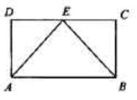
A. B.
C. D.
5.（e²+2x）dx等于
A.1 B.e-1 C.e D.e+1
6.(1+2x)³的展开式中，x²的系数等于
A.80 B.40 C.20 D.10
7.设圆锥曲线r的两个焦点分别为F₁，F₂，若曲线r上存在点P满足=4:3:2，则曲线r的离心率等于
A. B.或2 C.2 D.
8.已知O是坐标原点，点A（-1,1）若点M（x,y）为平面区域，上的一个动点，则·的取值范围是
A.[-1.0] B.[0.1] C.[0.2] D.[-1.2]
9.对于函数f（x）=asinx+bx+c(其中，a,bR,cZ),选取a,b,c的一组值计算f（1）和f（01），所得出的正确结果一定不可能是
A.4和6 B.3和1 C.2和4 D.1和2
10.已知函数f(x)=e+x，对于曲线y=f（x）上横坐标成等差数列的三个点A,B,C，给出以下判断：
①△ABC一定是钝角三角形
②△ABC可能是直角三角形
③△ABC可能是等腰三角形
④△ABC不可能是等腰三角形
其中，正确的判断是
A.①③ B.①④ C. ②③ D.②④
2011年普通高等学校招生全国统一考试（福建卷）
数 学(理工农医类)
注意事项：
用0.5毫米黑色签字笔在答题卡上书写答案，在试题卷上作答，答案无效。
二、填空题：本大题共5小题，每小题4分，共20分，把答案填在答题卡的相应位置。
11.运行如图所示的程序，输出的结果是_______。
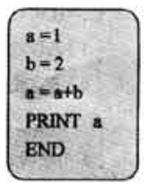
12.三棱锥P-ABC中，PA⊥底面ABC，PA=3，底面ABC是边长为2的正三角形，则三棱锥P-ABC的体积等于______。
13.何种装有形状、大小完全相同的5个球，其中红色球3个，黄色球2个。若从中随机取出2个球，则所取出的2个球颜色不同的概率等于_______。
14.如图，△ABC中，AB=AC=2，BC=，点D 在BC边上，∠ADC=45°，则AD的长度等于______。
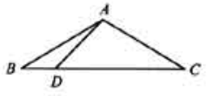
15.设V是全体平面向量构成的集合，若映射满足：对任意向量a=（x1，y1）∈V，b=（x2，y2）∈V，以及任意∈R，均有
则称映射f具有性质P。
先给出如下映射：
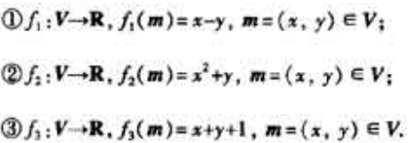
其中，具有性质P的映射的序号为________。（写出所有具有性质P的映射的序号）
三、解答题：本大题共6小题，共80分，解答应写出文字说明，证明过程或演算步骤。
16.（本小题满分13分）
已知等比数列{a_{n}}的公比q=3，前3项和S₃=。
（I）求数列{a_{n}}的通项公式；
（II）若函数在处取得最大值，且最大值为a₃，求函数f（x）的解析式。
17.（本小题满分13分）
已知直线l：y=x+m，m∈R。
（I）若以点M（2,0）为圆心的圆与直线l相切与点P，且点P在y轴上，求该圆的方程；
（II）若直线l关于x轴对称的直线为，问直线与抛物线C：x²=4y是否相切？说明理由。
18.（本小题满分13分）
某商场销售某种商品的经验表明，该商品每日的销售量y（单位：千克）与销售价格x（单位：元/千克）满足关系式，其中3<x<6，a为常数，已知销售价格为5元/千克时，每日可售出该商品11千克。
（I）求a的值
（II）若该商品的成品为3元/千克，试确定销售价格x的值，使商场每日销售该商品所获得的利润最大。
19.（本小题满分13分）
某产品按行业生产标准分成8个等级，等级系数X依次为1,2，……，8，其中X≥5为标准A，X≥为标准B，已知甲厂执行标准A生产该产品，产品的零售价为6元/件；乙厂执行标准B生产该产品，产品的零售价为4元/件，假定甲、乙两厂得产品都符合相应的执行标准
（I）已知甲厂产品的等级系数X₁的概率分布列如下所示：
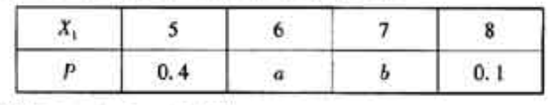
且X₁的数字期望EX1=6，求a，b的值；
（II）为分析乙厂产品的等级系数X₂，从该厂生产的产品中随机抽取30件，相应的等级系数组成一个样本，数据如下：
3 5 3 3 8 5 5 6 3 4
6 3 4 7 5 3 4 8 5 3
8 3 4 3 4 4 7 5 6 7
用这个样本的频率分布估计总体分布，将频率视为概率，求等级系数X₂的数学期望.
- 在（I）、（II）的条件下，若以“性价比”为判断标准，则哪个工厂的产品更具可购买性？说明理由.
注：（1）产品的“性价比”=$\frac{\text{产品的等级系数的数学期望}}{\text{产品的零售价}}$；
（2）“性价比”大的产品更具可购买性.
20.（本小题满分14分）
如图，四棱锥P-ABCD中，PA⊥底面ABCD，四边形ABCD中，AB⊥AD，AB+AD=4，CD=$\sqrt{2}$，$∠\text{CDA}=\text{45}°$.
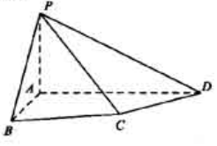
（I）求证：平面PAB⊥平面PAD；
（II）设AB=AP.
（i）若直线PB与平面PCD所成的角为$\text{30}°$，求线段AB的长；
（ii）在线段AD上是否存在一个点G，使得点G到点P，B，C，D的距离都相等？说明理由。
21. 本题设有（1）、（2）、（3）三个选考题，每题7分，请考生任选2题做答，满分14分，如果多做，则按所做的前两题计分，做答时，先用2B铅笔在答题卡上把所选题目对应的题号涂黑，并将所选题号填入括号中。
（1）（本小题满分7分）选修4-2：矩阵与变换
设矩阵 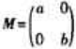（其中a＞0，b＞0）.
（I）若a=2，b=3，求矩阵M的逆矩阵M⁻¹；
（II）若曲线C：x²+y²=1在矩阵M所对应的线性变换作用下得到曲线C’：$\frac{x^{2}}{4}+y^{2}=1$，求a，b的值.
（2）（本小题满分7分）选修4-4：坐标系与参数方程
在直接坐标系xOy中，直线l的方程为x-y+4=0，曲线C的参数方程为$\begin{aligned}\left\{x=\sqrt{3}\text{cos}∂ | \right.\end{aligned}$.
（I）已知在极坐标（与直角坐标系xOy取相同的长度单位，且以原点O为极点，以x轴正半轴为极轴）中，点P的极坐标为（4，$\frac{π}{2}$），判断点P与直线l的位置关系；
（II）设点Q是曲线C上的一个动点，求它到直线l的距离的最小值.
（3）（本小题满分7分）选修4-5：不等式选讲
设不等式$\left|2\text{x-}1\right|＜1$的解集为M.
（I）求集合M；
（II）若a，b∈M，试比较ab+1与a+b的大小.

